SECCION 10: Autenticacion de usuario JWT

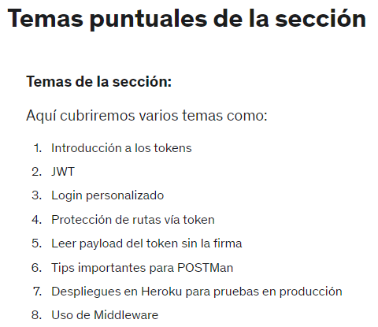

144 Introduccion a los Tokens

Utilizaremos Json web tokens, que tienen este formato:
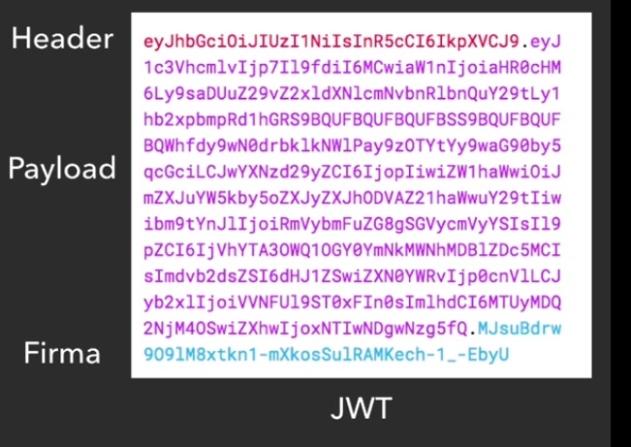

Header: Información algoritmo de encriptado y tipo de token
Payload: Información que queremos que este en el token
Firma: Cadena que permite saber a los verificadores si el token es valido.

Este token estará en cada computadora “cliente” y cada token es único para cada maquina.

Codigo para abrir un JWT

function parseJwt (token) {
var base64Url = token.split('.')[1];
var base64 = base64Url.replace('-', '+').replace('_', '/');
return JSON.parse(window.atob(base64));
};
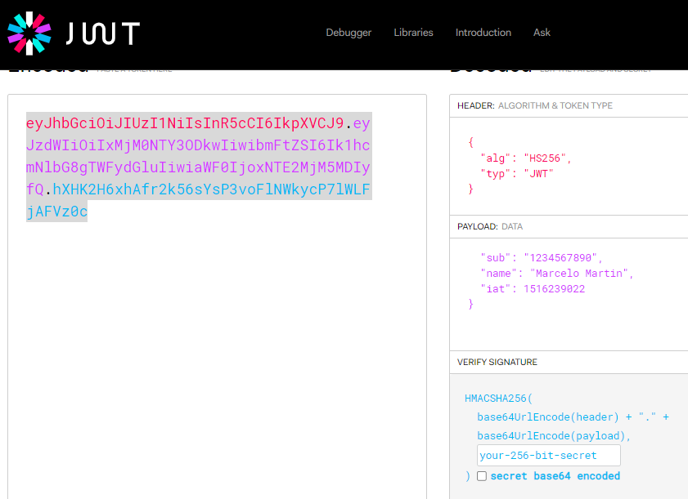

147 Crear ruta de autenticación: Auth - Login
Para crear una nueva ruta “auth” para enviar a este endpoint el loguin de usuarios, para ello debo configurar la estos 3 lugares

1) En el “models/server” en el constructor de la clase server configuro el endpoint
this.authPath = '/api/auth'; //Config. de ruta Endpoint de login

Y en el mismo archivo luego del constructor configuro la ruta en el server
routes(){
this.app.use(this.usuariosPath, require('../routes/auth'));
this.app.use(this.usuariosPath, require('../routes/usuarios'));
}

2) Debo crear mi controlador de “auth” en “controllers/auth.js”
const {response} = require('express');
const login = (req, res = response) => {
res.json ({
msg: 'Login ok'
})
}
module.exports ={
login
}

3) Por ultimo debo configurar la ruta “auth” en la carpeta de rutas “routes/auth.js”
const { Router } = require('express');
const { check } = require('express-validator'); //Inserta la funcion check desde validator

const router = Router();
router.post('/login', login); // llamo mi controller/auth que me devuelve el login

module.exports = router;

Al codigo de la ruta que acabamos de escribir le puedo agregar las primeras validaciones, como que el correo y la contrasena vengan el archivo Json del response:
const { Router } = require('express');
const { check } = require('express-validator'); //Inserta la funcion check desde validator
const {login} = require('../controllers/auth');
const { validarCampos } = require('../middlewares/validar-campos');

const router = Router();
router.post('/login',[
check('correo','El correo es obligatorio').isEmail(),
check('password','La contrasena es obligatoria').not().isEmpty(),
validarCampos
], login); // llamo mi controller/auth que me devuelve el login

module.exports = router;

148 Login de usuario
En el controllers/auth.js debemos utilizar un catch para validar el ingreso del usuario y validarlo:

const {response} = require('express');
const Usuario = require('../models/usuario');
const bcryptjs = require('bcryptjs');
const login = async (req, res = response) => {
const {correo, password} = req.body;

try {
// Verificar si correo existe
const usuario = await Usuario.findOne({correo}); //Busca un usuario p/correo
if (!usuario) {
return res.status(400).json({
msg:'Usuario / Password no son correctos - correo'
});
}
// Verificar si usurio esta activo
if (!usuario.estado) { //es lo mismo que prevuntar usuario.estado===false
return res.status(400).json({
msg: 'Usuario / Password no son correctos - Estado=false'
});
}
// Verificar contrasena valida
const validPassword = bcryptjs.compareSync(password, usuario.password)
// compareSync funcion de bcryptjs que comprar clave con firma
if (!validPassword) {
return res.status(400).json({
msg: 'Usuario / Password no son correctos - Password'
});
}
res.json ({
msg: 'Login ok'
})
} catch (error) {
console.log (error)
return res.status(500).json({
msg:'Hable con el administrador'
});
}
}
module.exports ={
login
}

150 Generar un Json Web Token (JWT)
Instalamos el paquete npm i jsonwebtoken
Este paquete actualmente es un callback no incluye una promesa para generar el JWT, por lo que la debere generar manualmente. (Lo hare en ‘helpers/generar-jwt.js’)

a) En mi controlador de login: “controllers/auth.js” incluimos el siguiente código con su correspondiente importación
const { generarJWT } = require('../helpers/generar-jwt');
// Generar JWT
const token = await ge
nerarJWT(usuario.id)
res.json ({
usuario,
token
})

b) Y en “helpers/generar-jwt.js” incluimos el codigo que genera el JWT importado en el controlador
const jwt = require('jsonwebtoken'); // Exporto el paquete de JWT
const generarJWT = ( uid = '' ) => { // uid= Identificacion del usuario
return new Promise(( resolve, reject) => { // Genero promesa que retornara el JWT
const payload = { uid };
jwt.sign (payload, process.env.SECRETORPRIVATEKEY, { // Firmo el token
expiresIn: '4h'
}, (err, token) =>{ // Callback final
if (err) {
console.log(err);
reject ('No se pudo generar el token')
} else {
resolve( token ); // Retorna el token
}
})

})
}
module.exports = {
generarJWT
}

151 Cambiar visualmente _id por uid en Mongoose
En mi “models/usuario.js” modificamos el codigo para hacer el cambio del _id por uid
UsuarioSchema.methods.toJSON = function () {
const {__v, password, _id, ...restodatos} = this.toObject();
restodatos.uid = _id;
return restodatos // retorno todos los datos excepto "__v" y "pasword", y _id cambiado a uid
}

152 Proteger rutas mediante uso de token - Middlewares
Es importante no enviar mis id de usuarios y tokens en mis rutas publicas.
Para ello puedo proteger mis rutas, para que no cualquier persona pueda usarlas.

Y estas rutas solo podrán ser accedidas si hay un JWT valido.

Para este ejemplo vamos a proteger la ruta de delete (borrado), creando un middleware personalizado llamado “middlewares/validar-jwt.js”
Para el caso de este ejemplo el token sera enviado en el header con el nombre de “x-token” (pero tener en cuenta que NO vendrá en la ruta sino en los HEADERS por lo que tendre que leer la request).

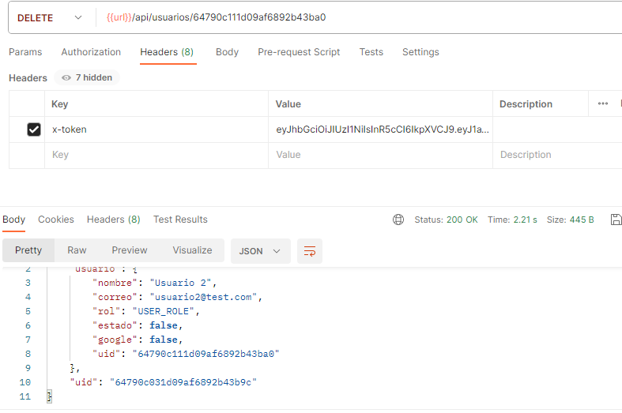

Asi queda mi codigo de middlewares/validar-jwt.js:
// Este es mi middleare para progejer/ validar la ruta
const { response, request } = require('express'); // Se exporta automaticamnte para usar la response
const jwt = require('jsonwebtoken');
const validarJWT = ( req = request, resp =response, next ) => {
const token = req.header('x-token'); // Pido de mi reques el valor de x-token
if (!token){
return resp.status(401).json({
msg: 'No hay token en la peticion'
})
}
try {
const { uid } = jwt.verify(token, process.env.SECRETORPRIVATEKEY); //Verifica el token y extrae el uid

req.uid = uid; //Coloco el uid obtenido en la REQ p/usarlo en otros controlad.
next();
} catch (error){
console.log(error);
resp.status(401).json({
msg: 'Token invalido'
})
}
}
module.exports = {
validarJWT
}

En mi archivo controlador routes/usuarios.js, la parte del Delete queda de esta manera:
router.delete('/:id', [ // Estos middlew.se ejecutan uno desp.de otros
validarJWT,
check('id', 'No es un ID Valido').isMongoId(), // Ademas del check la ult.funcion
es propia para mongoDB
check('id').custom(existeUsuarioPorId), // funcion personaliz.(custom) del
db-validators
validarCampos
], usuariosDelete );

153 - Obtener informacion del usuario autenticado
154 – Middleware: Verificar rol de administrador

Para controlar el rol del usuario hacemos un nuevo middleware “validar-roles”
const { response } = require("express");
const esAdminRole = (req, res = response, next) => {
if (!req.usuario) {
return res.status(500).json({
msg: 'Se quiere verificar el rol sin validar el token primero'
});
}
const { rol, nombre} = req.usuario; //Desestructuro rol y nombre de la request del usuario
if ( rol !== 'ADMIN_ROLE') {
return res.status(401).json({
msg: `${nombre} no es administrador - No puede hacer esta tarea`
});
}
next();
}
module.exports = {
esAdminRole
}

155 – Middleware: Tiene rol
Para hacer algo mas flexible y enviarle varios roles, uso el operador “rest” (resto de lo argumentos) en un middleware “middlewares/validar-roles.js”

const { response } = require("express");
const esAdminRole = (req, res = response, next) => {
if (!req.usuario) {
return res.status(500).json({
msg: 'Se quiere verificar el rol sin validar el token primero'
});
}
const { rol, nombre} = req.usuario; //Desestructuro rol y nombre de la request del usuario
if ( rol !== 'ADMIN_ROLE') {
return res.status(401).json({
msg: `${nombre} no es administrador - No puede hacer esta tarea`
});
}
next();
}
const tieneRole = ( ... roles ) => { // OPERADOR REST ...
return ( req, res=response, next) => { // Retorno esta funcion a routes/usuario
if (!roles.includes (req.usuario.rol)) {
return res.status(401).json({
msg: `El servicio requiere uno de estos roles ${roles}`
});
}
next();
}
}

module.exports = {
esAdminRole,
tieneRole
}

En codigo donde se usa el middleware anterior es en “routes/usuario”
router.delete('/:id', [ // Estos middlewares se ejecutara uno despues de otros si son validados
validarJWT, // la funcion "next" me lleva al siguiente check
tieneRole('ADMIN_ROLE', 'USER_ROLE', 'VENTAS_ROLE'), // Roles autorizados
check('id', 'No es un ID Valido').isMongoId(), // Ademas del check la ult.funcion
// es propia para mongoDB
check('id').custom(existeUsuarioPorId), // funcion personaliz.(custom) del db-validators
validarCampos
], usuariosDelete );

156 – Optimizar importaciones en Node

Como optimizar estas lineas de codigo:
const { validarCampos } = require('../middlewares/validar-campos');
const { validarJWT } = require('../middlewares/validar-jwt');
const { esAdminRole, tieneRole } = require('../middlewares/validar-roles');

1) Creo el middleware: “middlewares/index.js” donde defino todas las lineas que deseo importar.
const validarCampos = require('../middlewares/validar-campos');
const validarJWT = require('../middlewares/validar-jwt'); //Valida token
const validaRoles = require('../middlewares/validar-roles'); //Valida Rol
module.exports = {
...validarCampos, // Exporto todo lo que estas funciones devuelvan
...validarJWT,
...validaRoles

2) En “routes/usuarios.js” reeplazo las lineas con las importaciones por esta:
const {
validarCampos,
validarJWT,
esAdminRole,
tieneRole
} = require('../middlewares/index.js');

El incluir “index,js” no es necesario ya que por defecto la importacion busca el archivo index.js

